觀察 - 植物構造

觀察 - 植物構造
分類：觀察與追蹤 · 作者：陳志南

一、植物構造

▎ 1.營養器官
維管束植物的器官可分為營養器官和生殖器官兩大部分，屬於營養器官的有根、莖、芽、葉，屬於生殖器官的有花（花序、毬花）、果實與種子。
- 根
- 根通常是植物體向土中伸長的部分，主要的功能為支持植物體和由土壤中吸取水分和養分。
- 依其發生的部分可分為：
1. 主根：種子萌發後，胚根向下生長形成一圓柱狀的主軸，這個主軸，就是主根。  2. 鬚根：種子萌發不久後，主根萎縮，而莖的基部發生許多細根稱為鬚根。  3. 不定根：凡從胚根以外地方長出的皆為不定根。 | 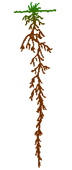  主根 | 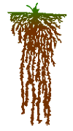  鬚根
- 依所具有的特殊功能可分為：
1. 氣生根 | 2. 支持根 | 3. 呼吸根 | 4. 板根
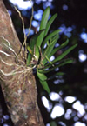 | 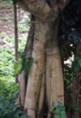 | 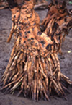 | 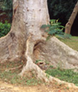
露出於空氣中，位於地面上的根，如附生殖物的根、榕樹幹上下垂的根等。 | 自莖上生出的根，向下伸入土中後生長加粗，具加強支持功能者。 | 自根上分枝出的根，露於空氣中，具吸收氧氣功能。 | 自莖上生出的根，露於空氣中，具吸收氧氣及支持的功能。
- 莖
- 莖是植物體中與根相反，向上生長的軸，通常露於空氣中。軸上通常著生葉、花等器官。
- 莖的各部位可分為：
1.節：莖上著生葉或枝的部分。  2.節間：相鄰兩節中間的部分。  3. 枝：自主莖上側生的小莖。 | 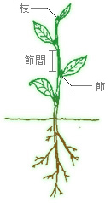
- 植物依莖的外型和木質化程度，可分為：
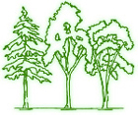 |  | 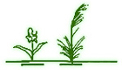
1.喬木：多年生直立木本，具有單一樹幹的植物。 | 2. 灌木：多年生直立木本，在近基部觸發出數個樹幹。 | 3. 草本：莖幾乎不木質化的植物。
- 依其生長狀態可分為：
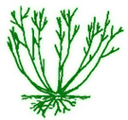 | 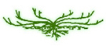 |  | 
1. 直立莖：莖垂直於地面。 | 2. 斜倚莖：莖基部斜倚在地上。 | 2. 斜倚莖：莖基部斜倚在地上。 | 3. 平臥莖：莖平臥在地上。
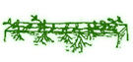 |  | 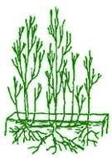
4. 匍匐莖 ：（走莖）莖匍匐在地上，但節上生根。 | 4. 匍匐莖 ：（走莖）莖匍匐在地上，但節上生根。 | 5. 根莖：在地表下橫走，具芽，節間明顯的。 | 5. 根莖：在地表下橫走，具芽，節間明顯的。
- 依功能及外型可分為：
- 1. 塊莖：短而肥厚的地下莖，如馬鈴薯。
- 2. 球莖：短而肥厚，肉質的地下莖，下部有無數的根，外面有許多乾膜質的鱗片，芽藏於鱗片內，如鬱金香。
- 3. 鱗莖：由肥厚鱗片構成的球形地下莖，中央有芽，如洋蔥。
- 4. 葉狀莖： (葉狀枝)莖或枝扁化，綠色，行光合作用，如仙人掌。
- 芽
- 芽為等待生長發育、幼嫩而小的枝、葉、花，依其部份可分為：
1.頂芽：生長於莖頂端的芽。  2.腋芽：生長於葉腋處的芽。  3.葉芽：發育為葉的芽。  4.花芽：發育為花或花序的芽。  5.混合芽：同時發育出葉和花和花序的芽。  6.不定芽：不是由葉腋或枝頂發出，而是由其他部分發生的芽。 | 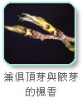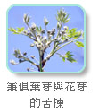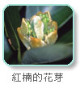
- 葉
- 葉通常為植物行光合作用的器官，著生於莖上。
- 葉的各部位名稱：
1. 葉片  2. 葉脈  3. 葉柄  4. 托葉 | 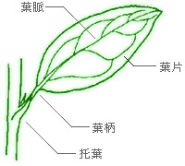
- 依莖的明顯與不明顯，可分為：
1. 莖生葉 | 2. 基生葉
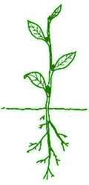 | 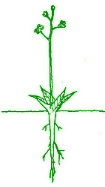
- 葉序：葉在莖上或枝上的排列方式，可分為：
1. 互生 | 2. 對生 | 3. 輪生
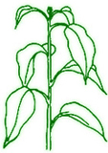 | 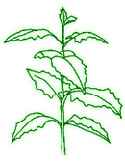 | 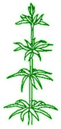
- 葉脈：葉片上的輸導組織，依在葉片分佈與走向，可分為：
1. 掌狀脈 | 2. 平行脈 | 3. 羽狀脈
 | 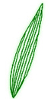 | 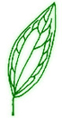
- 葉形：為區別植物的重要特徵之一，可分為：
1. 針形 | 2. 線形 | 3. 披針形 | 4. 倒披針形
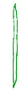 | 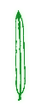 | 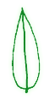 | 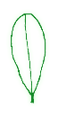
5. 長橢圓形 | 6. 橢圓形 | 7. 卵形 | 8. 倒卵形
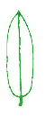 | 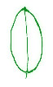 | 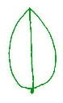 | 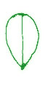
9. 心形 | 10. 腎形 | 11. 圓形 | 12. 正三角形
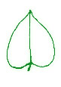 | 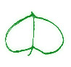 | 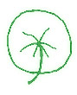 | 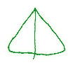
13. 匙形 | 14. 箭形 | 15. 劍形 | 16. 鑿形
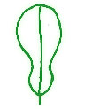 | 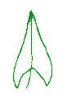 | 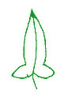
- 葉片先端的形狀如下：
1. 捲尾狀 | 2. 芒尖 | 3. 尾狀 | 4. 漸尖
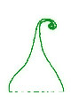 | 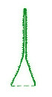 | 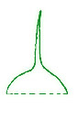 | 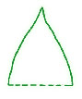
5. 銳尖 | 6. 鈍形 | 7. 截形 | 8. 微凹
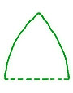 | 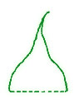 | 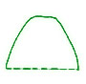 | 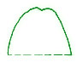
9. 凹缺 | 10. 倒心形 | 11. 驟凸形 | 12. 微凸形
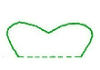 |  | 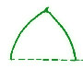
- 葉片基部的形狀如下：
1. 心形 | 2. 耳形 | 3. 戟形 | 4. 截形
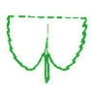 | 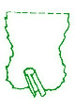 | 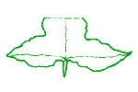 | 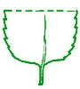
5. 鈍形 | 6. 楔形 | 7. 漸狹（漸窄 | 8. 歪斜
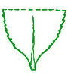 | 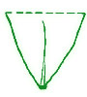 | 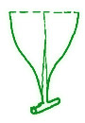 | 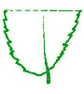
9. 盾狀 | 10. 穿莖
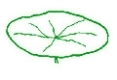 | 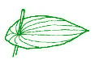
- 葉邊緣形狀有：
1. 全緣 | 2. 波狀 | 3. 鈍鋸齒狀 | 4. 鋸齒狀
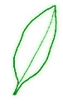 |  |  | 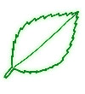
5. 細鋸齒狀 | 6. 重鋸齒狀 | 7. 牙齒狀 | 8. 小牙齒狀
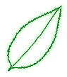 | 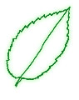 | 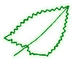 | 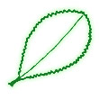
9. 緣毛狀 | 10. 缺刻狀 | 11. 淺裂狀 | 12. 半裂狀
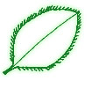 | 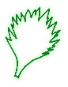 | 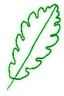 | 
13. 深裂狀

- 單葉與複葉：
- 1. 單葉為葉片單一，不分裂成許多小葉片。
- 2. 複葉為葉片分裂成許多小片，各小片具小柄，這些小片叫小葉，小柄則稱小葉柄。複葉又可分成羽狀複葉、三出複葉和掌狀複葉。
- 3. 羽狀複葉是指側生小葉排列在總葉軸的兩側成羽毛狀的複葉；此外，總葉柄兩側不分而具一列小葉，這稱一回羽狀複葉；若總葉柄兩側有羽狀排列的分枝，分枝兩側再著生有羽狀排列的小葉，這稱二回羽狀複葉，依次類推就稱三回至多回羽狀複葉。而三出複葉和掌狀複葉是指小葉在總葉柄頂端著生，展開成掌狀；小葉數目僅有三枚者就是三出複葉，四枚以上者即稱掌狀複葉。
- 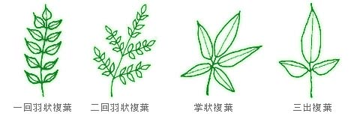
- 托葉也是葉子的一部份，生長在葉腋或葉柄基部的兩側，有保護幼芽的功能。

▎ 2.繁殖器官
維管束植物的器官可分為營養器官和生殖器官兩大部分，屬於營養器官的有根、莖、芽、葉，屬於生殖器官的有花（花序、毬花）、果實與種子。
- 花序
- 花序是指花排列於花軸上的次序。最簡單的花序是單生花，指一朵花單獨生長。個別花的柄叫花梗，整個花枝的軸稱總花軸。
- 按照結構形式，可以分為：
1. 穗狀花序 | 2. 總狀花序 | 3. 葇荑花序
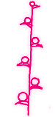 | 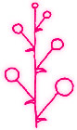 | 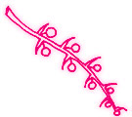
4. 佛焰花序 | 5. 圓錐花序 | 6. 頭狀花序
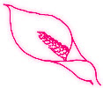 | 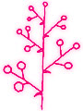 | 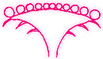
7. 繖形花序 | 8. 繖房花序 | 9. 聚繖花序
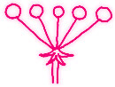 | 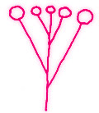 | 
- 花與毬花
花是被子植物的生殖器官，毬花則是裸子植物的生殖器官，他們通常生於莖上，常被認為是小枝的變形。  花常由四個部分組成，最外兩層瓣狀是由花萼和花冠組成，通稱花被；最內兩部分是由雄蕊和雌蕊心皮組成；而花的各部著生處，稱為花托。  具有這四部分的花稱為完全花；若缺少這四部分的一至三部分，則稱為不完全花。 | 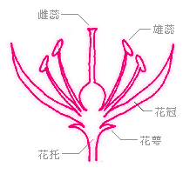
一朵花只需雄蕊和雌蕊都存在而發育完整的，則稱為兩性花；若其雄蕊或雌蕊缺一或其中之一發育不完整時，稱單性花。雄蕊或雌蕊退化者稱雄花，只具雌蕊或雄蕊退化者稱雌花。  雌花和雄花同生於一株植物上者，稱雌雄同株；當各生於不同株植物上時稱雌雄異株。  一朵花如通過中心，可以任意切成兩個相等對稱面時，稱放射（輻射）對稱；如通過花的中心，沿著一定的方向，可切成兩個對稱面，稱兩側（左右）對稱。  同一或不同器官的各部份相結合，如花瓣和花瓣結合及花絲結合，稱合生，反之則稱離生。 | 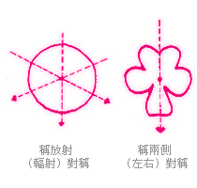
- 果實與種子
- 果實
果實通常是位在雌花內的胚珠受精後，由子房發育形成的。包圍果實的部分稱為果皮。有一些果實，除子房本身外，還有花的其他器官參與其中，這種果實稱假果，如梨、蘋果；有萼和花托參與的，如草莓，果實大都是增大而肉質的花托。裸子植物的雌球花沒有子房，所以沒有果皮，所發育而成的稱為球果。由於受精後的胚珠裸露在外（不被子房保護）而發育成種子，故稱裸子植物。 | 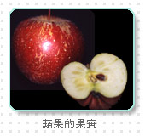
- 種子
胚珠受精後發育成為種子。種子的外圍有由珠被形成的種皮包被。在種子與果實的皮密接而癒合的情況下，則兩者之間的界線很不明顯，如小麥。當種子成熟時其內生有一幼植物體，稱為胚。種子在其胚的發育過程中把胚囊核所形成的胚乳吸收而形成肥大的子葉來儲藏為萌發所需的養分，此時種子內除胚之外，沒有胚乳，稱為無胚乳種子。胚乳未被吸收或未被完全吸收，種子內除胚之外，還有胚乳，則稱為有胚乳種子。 | 